

ESTADO DE SERGIPE

CÂMARA MUNICIPAL DE ARACAJU

INDICAÇÃO ______/2024

Autoria: Manuel Marcos dos Santos

Senhor Presidente,
Tendo em vista o desgaste natural, a presença de buracos e a volumosa quantidade de irregularidades no relevo da Rua Desembargador José Rodrigues Nou, CEP 49048-176, Bairro Luzia, há muito tempo carente de pavimentação, e levando em consideração a competência da Empresa Municipal de Obras e Urbanização (Emurb) para esse fim,
Indico à Mesa, nos termos regimentais e após ouvir o Plenário, que seja solicitado ao Senhor Antônio Sérgio Ferrari Vargas, Presidente da Emurb, as providências necessárias para a melhoria da via pública mencionada.
Solicita-se, portanto, emergência no procedimento de intervenção.

Palácio Graccho Cardoso, Aracaju, 12 de junho de 2024.

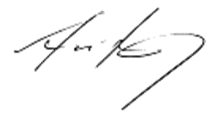
Dr. Manuel Marcos dos Santos
Vereador pelo PSD

